3 июня. Очередной день в лагере начинается как всегда с зарядки.

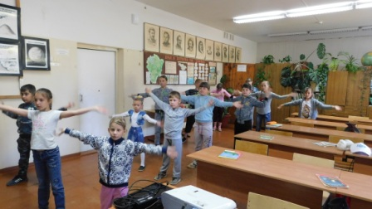

После просмотра мультфильма-сказки А.С.Пушкина – конкурс рисунков.

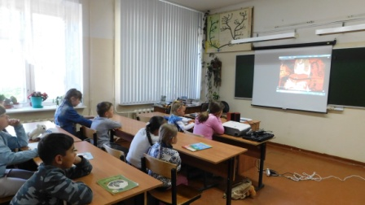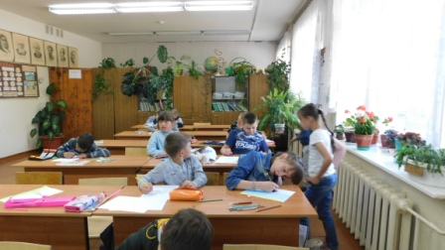

А с рисунками нас уже ждала в библиотеке Васанова О.Н. и провла викторину по сказкам А.С.Пушкина.
